武陟县人民政府办公室文件

武政办〔2022〕13号

武陟县人民政府办公室
关于印发《武陟县全面推行新建商品房
“交房即交证”实施方案》的通知

各乡镇人民政府、街道办事处，县直各单位：
《武陟县全面推行新建商品房“交房即交证”实施方案》已经县政府同意，现印发给你们，请认真贯彻落实。

2022年12月27日

武陟县全面推行新建商品房“交房即交证”
实施方案

为认真贯彻党中央、国务院和省委、省政府关于深化“放管服”改革、进一步优化营商环境决策部署，从根本上破解房地产“办证难”问题，构建房地产规范管理长效机制，提升我县新建商品房不动产登记效率，维护人民群众合法权益和社会稳定，根据《关于全面推行新建商品房“交房即交证”的实施意见》（豫自然资发〔2022〕37号）、《焦作市全面推行新建商品房“交房即交证”实施方案》（焦政办〔2022〕56号）文件精神，结合我县实际，制定本方案。
一、总体要求
（一）指导思想。坚持以习近平新时代中国特色社会主义思想为指导，牢固树立以人民为中心的发展思想，着力构建政府主导、部门监管和企业主责、购房人配合的责任体系，打通堵点和关键环节，有效防止新增“问题楼盘”和不动产登记遗留问题，逐步实现新建商品房“交房即交证”“住权与产权同步”，提升人民群众的获得感和满意度，为社会大局稳定提供基础性保障。
（二）工作目标。构建以“交证”为商品房完成交房标志的房地产管理模式，促进房地产市场健康发展，进一步加强对新建商品房“交房即交证”工作的组织领导，统筹协调自然资源、住建、财政、税务、政数等相关部门，通过信息共享、优化流程、并联审批、限时办结等方式，综合运用“互联网+不动产登记”，推动新建商品房完成首次登记时，即能够依据购房人申请办理转移登记，实现“交房即交证”。2022年12月底前，城镇规划范围内有新建商品房交付的，至少完成1个项目（小区）的“交房即交证”工作。2023年1月1日起，全县所有城镇规划范围内新取得国有建设用地使用权的商品房项目全面实施“交房即交证”，并不断完善工作机制，实现“交房即交证”常态化运行。
（三）实施条件。实施“交房即交证”的商品房需同时满足以下条件：一是已完成竣工验收备案；二是无查封、抵押等限制不动产转移的情形；三是权属清晰，已完成首次登记；四是已开具房屋销售发票并已完成契税等相关税费缴纳；五是申请办理转移登记的购房合同、身份证明等要件资料齐全。
二、工作任务
（一）优化审批服务流程。加强工程建设项目审批综合服务窗口建设，深化不动产登记、税费征缴、房屋交易“一窗受理、并行办理”。构建信息共享、联合审批机制，实现“交房即交证”工作与工程建设项目审批有关事项有机结合，推动水、电、气、暖等相关公共服务开户业务联动办理。（牵头单位：政数局，责任单位：自然资源局、住建局、城管局、住房保障中心、国网武陟供电公司）
（二）深化信息共享应用。进一步完善政务数据共享交换平台，加强不动产登记、房屋交易合同备案、竣工验收备案、营业执照、金融许可证、完税凭证等信息的管理，并与省、市、县一体化政务服务平台汇聚，推进工程建设项目、土地出让合同、规划许可、预售许可、房屋交易合同、抵押合同、完税凭证等与不动产单元代码“一码关联”，推广证书邮递服务或颁发不动产登记电子证书、电子证明，支撑房地产开发项目报建、审批、竣工验收、测绘成果审核、交易、税费缴纳、不动产登记全流程信息共享。加快推进用地全程一体化管理，实现“批、供、用、登”全流程信息共享。（牵头单位：政数局，责任单位：自然资源局、住建局、公安局、税务局、住房保障中心）
（三）建立服务项目清单通报制度。对纳入“交房即交证”的服务项目，及时将服务项目清单通报相关部门并向社会公开公示。相关部门应按照“交房即交证”的要求，依据清单积极指导房地产开发企业办理有关审批、证照等手续，主动协调解决工作过程中出现的问题。（牵头单位：自然资源局，责任单位：税务局、住建局、住房保障中心）
（四）完善信用监管机制。构建跨部门、跨领域的“一处失信、处处受限”联合惩戒机制，健全不动产登记和房地产领域信用记录，将房地产开发企业违法违规行为、合同义务履行等情况纳入房地产市场监管和诚信管理范围，统一记入县公共信用信息共享平台。建立不诚信房地产开发企业的限制清单，加强信用惩戒约束力度。（牵头单位：住建局、住房保障中心，责任单位：自然资源局、发改委、市场监管局、民政局、金融工作局、水利局）
（五）加强全过程监管。严格按照“谁审批谁监管，谁主管谁监管”的原则，加强对建设用地、建设工程规划批后、商品房预售、交房交证等工作的监管，建立房地产市场领域联合监管工作机制，实施全过程联合监管，及时发现各类违法违规问题并督促其立即整改，依法严厉打击房地产市场领域违法违规行为，促进房地产开发企业行为规范化。（牵头单位：自然资源局、住建局、住房保障中心）
三、组织实施
新建商品房“交房即交证”在县政府的统一领导下，按照商品房预售、竣工验收、交房交证三个阶段，依据基本流程（见附图）实施，在完成工程竣工验收备案后60个工作日内，由房地产开发企业组织交房，交房前20个工作日内完成首次登记，不动产登记机构依申请1个工作日内为购房人办理转移登记，实现购房人“收房即拿证”。各相关单位应结合实际制定具体工作方案，依照职能提前介入、主动服务，合理设置和细化商品房预售许可、合同网签备案、联合测绘、竣工联合验收、税费缴纳、不动产登记等办事流程，优化办事程序、办事内容，明确各环节时间节点、任务细节和具体要求。
（一）商品房预售阶段
该阶段工作由县住房保障中心牵头负责落实，各相关职能部门配合开展好相关工作。
1.按照商品房预售标准和条件，依法办理商品房预售许可，并督促房地产开发企业按照“交房即交证”有关程序和要求，做好相关准备工作。修订完善商品房预售合同范本，增加“本项目（小区）已纳入交房即交证服务项目”“本项目（小区）在交房前完成首次登记，并向购房人提供全额发票和已加盖开发企业公章的转移登记申请表”等满足“交房即交证”条件的条款。落实商品房交易合同网签备案制度，已经预售合同备案的商品房，在办理在建工程抵押时应当扣减相应的权利价值，不能包含该部分房屋；未销售部分设定在建工程抵押后，在办理预售合同备案时，需先解除抵押或者抵押权人出具证明同意抵押人对外销售的证明材料后，方可办理商品房预售合同备案。建立健全楼盘表，加强房屋面积管理，规范预售资金监管。（牵头单位：住房保障中心，责任单位：自然资源局、住建局、税务局、市场监管局、金融工作局、水利局）
2.按照《地名管理条例》要求，做好项目（小区）的地名命名的审核、把关、出具意见、备案、公告、批准及标准化地名使用的监督检查等相关工作。完成门牌号编排工作，确保门牌号码编排工作准确、无误。（牵头单位：住房保障中心，责任单位：民政局，公安局）
3.全面实行新建商品房预告登记，推行新建商品房合同备案、预告登记和抵押预告登记协同办理、网上办理。已办理预告登记的，在办理转移、抵押登记时，有关材料可直接沿用，不再重复收取。（牵头单位：自然资源局，责任单位：住房保障中心）
4.推进房屋交易信息管理系统、不动产登记系统与省、市、县一体化政务服务平台对接，实现房屋交易信息和不动产登记信息实时互通共享应用。推动银行业金融机构使用移动终端到房地产开发企业和不动产登记机构现场办理信贷业务。按照网签即时备案要求将备案信息实时推送至税务部门、金融机构、不动产登记机构和水、电、气、暖等相关单位。（责任单位：政数局，住建局、住房保障中心、自然资源局、税务局、金融工作局、国网武陟供电公司）
5.指导监督开发建设单位按照标准配建社区养老服务设施，及时办理防空地下室建设和水土保持方案审批，做好防空地下室易地建设费、水土保持补偿费核算征收工作。（责任单位：民政局、人防办、水利局、财政局、税务局）
（二）商品房竣工验收阶段
该阶段工作由县住建局牵头负责落实，各相关职能部门配合开展好相关工作。
1.按照工程建设项目“多测合一”改革的要求，实施规划土地核实、房产测量、不动产测绘等“多测合一”，并将成果推送至信息服务平台，支撑联合验收和不动产登记。（牵头单位：自然资源局，责任单位：住建局）
2.组织实施包含建设工程规划土地核实、建设工程消防验收、防空地下室竣工核实认可、配套养老服务设施验收、水土保持设施自主验收报备、工程竣工验收监督，供水、供电、燃气、热力等专业竣工验收，建设工程档案认可等事项的工程项目限时联合验收，统一出具验收意见。将消防工程要求纳入施工过程质量安全监管体系中，强化过程监管和过程纠偏。（牵头单位：住建局，责任单位：自然资源局、人防办、民政局、水利局、国网武陟供电公司）
3.对项目实测后土地面积或建筑规模与出让合同存在差异，需核算指标修改土地出让合同的，与房地产开发企业签订补充协议，待房地产开发企业补缴出让金和城市基础设施配套费及相关税费后，及时核发建设工程规划土地核实意见确认书。（牵头单位：自然资源局，责任单位：财政局、税务局）
4.规范相关费用的核算、清缴或归集，在竣工验收阶段按照有关规定足额完成土地价款、报建费、物业维修资金、防空地下室易地建设费等费用的核算、清缴或归集。（责任单位：自然资源局、住房保障中心、财政局、税务局、人防办）
5.推进工程建设项目审批系统、不动产登记系统与省、市、县一体化政务服务平台对接，实现竣工验收备案信息、联合测绘成果和不动产登记信息实时互通共享应用。（牵头单位：政数局，责任单位：住建局、自然资源局）
6.房地产开发企业应收集整理相关材料及时申请并配合竣工验收。项目通过联合验收后，在不动产首次登记前，向县住房保障部门申请办理面积管理、楼盘表确认、商品房预售变现房销售等业务；根据与自然资源部门签订的补充协议，及时补缴相关价款及税费，申请不动产首次登记。
（三）商品房交房交证阶段
该阶段工作由县自然资源局会同住建局、住房保障中心牵头负责落实，各相关职能部门配合开展好相关工作。
1.优化不动产登记服务，开辟企业服务绿色通道，加快办理不动产首次登记，推行不动产首次登记和转移登记合并办理，限时办结，满足交房之日交证。按照“与不动产登记相关的材料或信息能够直接通过共享交换平台提取的，不得要求申请人重复提交”的要求，精简申请材料。推行不动产登记网上申请、网上审核、网上缴纳税费，颁发不动产权电子证书；深化“一窗受理、并联办理”，推行上门服务、靠前服务、预约服务，邮寄纸质证书，做好与水、电、气、暖等相关公共服务开户业务的联动办理，并将办理信息实时推送至县一体化政务服务平台。（牵头单位：自然资源局，责任单位：住建局、财政局、税务局、政数局）
2.推进信息系统建设，及时将合同备案、竣工验收、测绘成果等信息推送至相关部门。强化物业专项维修资金的核算、归集和房地产市场的监督管理，社区居家养老服务设施用房的移交管理。（牵头单位：政数局，责任单位：住建局、住房保障中心、民政局、财政局、水利局）
3.推进房屋交易信息管理系统、税收征管系统、不动产登记系统与省、市、县一体化政务服务平台对接，实现合同备案信息、完税凭证和不动产登记信息实时互通共享应用。积极推动网上缴税，做好购房人契税、印花税等征缴工作。（牵头单位：政数局，责任单位：住房保障中心、税务局、自然资源局）
4.房地产开发企业应积极履行交房交证主体责任，严格执行商品房法定交付条件，及时将交房计划告知不动产登记、住建、税务、民政部门和水、电、气、暖等相关公用企事业单位。在交房日期前，完成首次登记并将收房通知、购房发票、已加盖开发企业公章的转移登记申请表等材料提供给购房人，将契税及维修资金缴存方式、提交材料期限等内容告知购房人。在交房现场醒目位置公示项目竣工验收备案证明。根据购房人意愿，组织做好现场发证和代领送证等工作。购房人应及时缴纳相应税款、费用等，履行好“交房即交证”的个人义务。
四、保障措施
（一）提高认识，加强组织领导。各相关单位要将“交房即交证”工作纳入重要议事日程，列入深化改革考核事项和优化营商环境评价范围，紧盯目标任务，建立主要负责人亲自抓、分管负责人具体抓的工作机制，制定实施方案，明确时间表、路线图，细化工作举措，完善工作机制，层层落实责任，确保各项任务落到实处。
（二）跟踪问效，强化指导考核。将“交房即交证”工作纳入县政府考核事项和优化营商环境评价范围。各相关部门要树立“一盘棋”思想，强化对本系统工作的调度和跟踪指导，密切各部门间、部门与房地产开发企业间的沟通衔接，协同推进“交房即交证”工作。建立联合检查督导制度，及时掌握工作进展，研究解决实际问题，努力形成工作合力。
（三）营造氛围，广泛宣传引导。充分利用政府门户网站、新媒体、政务服务中心、售楼部等载体和平台，广泛宣传推行“交房即交证”的重要意义和有关政策，引导企业依法依规建设、经营房地产开发项目，认真履行市场主体责任，及时办理各项手续，增强群众对相关企业的信任度，营造推进“交房即交证”工作的良好氛围。
本方案在执行过程中如与国家法律、法规相抵触，以国家法律、法规为准。

附件：武陟县新建商品房“交房即交证”工作实施流程图

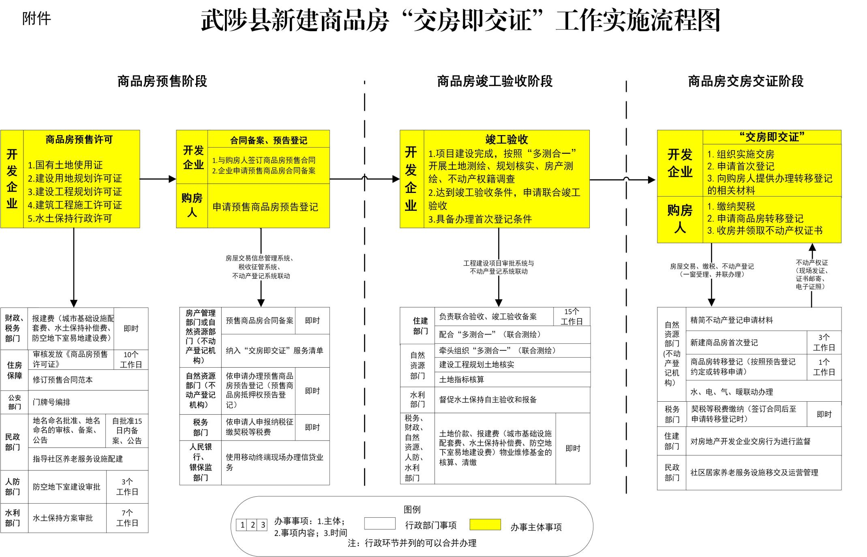

武陟县人民政府办公室 2022年12月27日印发

